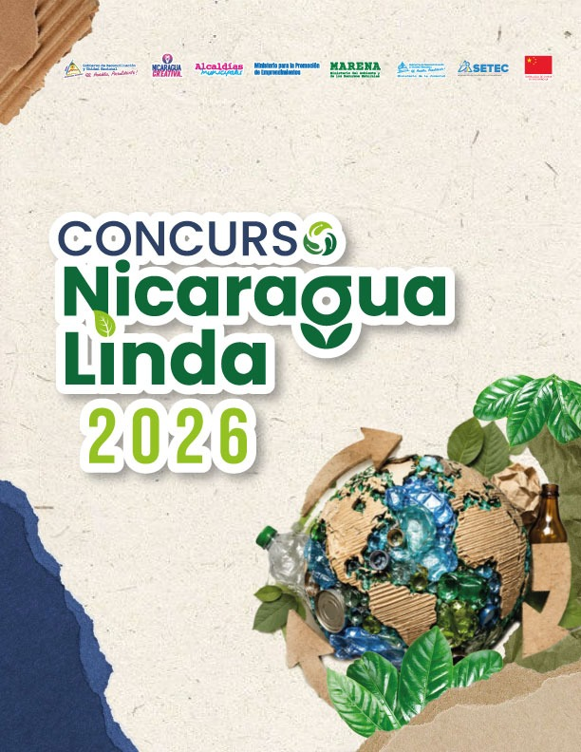

INTRODUCCION

El Gobierno de Reconciliación y Unidad Nacional, a través de la Secretaría de Economía Creativa y Naranja de la Presidencia, en coordinación con el Ministerio del Ambiente y de los Recursos Naturales (MARENA), Ministerio de la Juventud/Movimiento Ambientalista Guardabarranco, Ministerio para la Promoción de Emprendimientos, Secretaría Técnica para Atención a la Universidades y Procuraduría para las Municipalidades, con el valioso apoyo de la Embajada de la República Popular China, presentan la segunda edición del Concurso Nicaragua Linda 2026: “Recupera, Transforma y Prospera”.

Esta edición reconoce y fomenta la labor de las y los recicladores como actores clave de la Economía Circular en el país, destacando iniciativas que convierten los residuos en oportunidades de ingresos, protección ambiental y desarrollo local.

OBJETIVO GENERAL

Reconocer y visibilizar el trabajo del sector reciclador en la gestión integral de residuos y la protección ambiental.

OBJETIVOS ESPECIFICOS

- Destacar buenas prácticas y experiencias exitosas en la recolección e innovación con materiales reciclables.

- Promover emprendimientos que agreguen valor a los residuos mediante la transformación sustentable.

- Evidenciar el impacto económico, social y ambiental de la economía circular en los municipios.

PERFIL DEL PARTICIPANTE

- Nacionalidad nicaragüense, mayor de 18 años.

- Pertenecer a alguna de las siguientes modalidades: 1) Grupos organizados o asociaciones de recicladores de base.

- 2) Emprendimientos de transformación liderados por recicladores o protagonistas del reciclaje.

CATEGORÍAS

- Recuperación Circular

Dirigida a pequeñas recicladoras, grupos o asociaciones dedicadas a la recolección, clasificación y acopio responsable de materiales reciclables.

2. Transformación Circular

Dirigida a emprendimientos utilicen la creatividad, el diseño y la innovación para transformar materiales recuperados en nuevos productos con valor comercial.

MECANISMO DE POSTULACION

La inscripción será digital y gratuita a través del enlace disponible en el sitio web de Nicaragua Creativa y en las plataformas digitales de las instituciones participantes.
Los postulantes, únicamente deberán completar la ficha de inscripción con sus datos personales y contarnos sobre sus iniciativas.

FICHA DE POSTULACION DIGITAL

DATOS GENERALES

- Nombre del Participante:
- Nombre del Emprendimiento (categoría Transformación Circular):
- Número de Cédula:
- Sexo:
- Seleccionar la categoría en la que participa:
- Años de operación:
- Municipio:
- Departamento:
- Teléfono:

Información de la iniciativa

¿Qué haces? (descripción breve de tu labor o emprendimiento)

¿Qué materiales gestionas?

- Plástico
- Papel y cartón
- Vidrio
- Metal
- Madera
- Textiles
- Llantas
- Orgánicos
- Otros

¿Qué productos elaboras? (categoría Transformación Circular)

Impacto de tu iniciativa

¿Cómo contribuye al medio ambiente y beneficio económico-social para la familia o comunidad?

Evidencias
(Adjuntar al formulario)

- De 3 a 5 fotografías representativas
- Un video corto (máximo 1 minuto)

Propuesta de Inversión

¿Cuenta con un plan de negocios previo?

¿Explique cómo utilizaría el premio en efectivo para fortalecer su iniciativa?

PARAMETROS DE EVALUACION

El jurado calificador evaluará los siguientes aspectos:

- Trayectoria y compromiso: Experiencia continua y buenas prácticas en la gestión de residuos.

- Impacto socioeconómico: Generación de ingresos familiares y aporte al entorno comunitario.

- Impacto ambiental: Volumen o relevancia de los materiales desviados de los vertederos.

- Innovación y diseño (Exclusivo para la categoría Transformación Circular): Valor agregado, originalidad y acabado del producto final.

PREMIACIÓN

- Premio principal: C$36,600 en efectivo, para cada categoría.
- Proyección y visita a medios de Comunicación del Poder Ciudadano.
- Promoción comercial: participación en plataformas y eventos de Economía Creativa.
- Mentorías personalizadas.

PROGRAMA DE MENTORÍAS POST-CONCURSO:

Para asegurar el aprovechamiento optimo del premio y sostenibilidad de las iniciativas ganadoras, la Secretaría Tecnica para atención a las Universidades (SETEC) brindará un plan de acompañamiento personalizado.

Este proceso permitirá guiar a los ganadores en la elaboración o estructuración de un Plan de Negocios y Ruta de acción, identificando sus necesidades especificas para la ejecución eficiente de los fondos obtenidos.

FASES DEL CONCURSO

- Lanzamiento oficial: 20 de agosto 2026.
- Período de inscripciones: 20 de agosto al 20 de septiembre 2026.
- Evaluación del Jurado: 21 al 30 de septiembre 2026.
- Ceremonia de Premiación: 8 de octubre 2026.
- Plan de Mentorías: 13 al 16 de Octubre.

RESPONSABILIDADES INSTITUCIONALES

Para garantizar el éxito del Concurso Nicaragua Linda, la Comisión Nacional del Economía Creativa trabajará articu-ladamente cumpliendo las siguientes responsabilidades institucionales:

Ministerio del Ambiente y de los Recursos Naturales (MARENA)

- Garantiza la inscripción de 10 recicladoras.
- Miembro de jurado calificador (especialista en la materia).
- Acompañamiento técnico en el cumplimiento de los alcances del concurso.
- Participación en gira de medios.

Ministerio de la Juventud/Movimiento Ambientalista Guardabarranco

- Convocatoria juvenil y universitaria.
- Garantiza la inscripción de al menos 10 participantes.
- Participación en gira de medios.
- Creación de contenido promocional para redes sociales.

Ministerio para la Promoción de Emprendimientos

- Convocatoria a talleres y emprendimientos circulares.
- Garantiza la inscripción de al menos 10 participantes
- Participación en gira de medios.
- Miembro de jurado calificador (especialista en la materia)

Procuraduría para las Municipalidades

- Coordinación con las alcaldías municipales para la captación territorial.
- Garantiza la inscripción de al menos 10 participantes
- Participación en gira de medios.
- Miembro de jurado calificador (especialista en la materia).

Secretaría Técnica para Atención a la Universidades

- Garantiza plan de mentorías para ganadores.

Secretaría de Economía Creativa y Naranja de la Presidencia

- Coordinación general del concurso.
- Diseño de línea gráfica e imagen institucional.
- Organización de eventos (lanzamiento y premiación).
- Programación de la gira de medios.

